# Introduktion

Dette dokument er en installationsvejledning for den software, som vi bruger i afklaringsforløbets afsnit om programmering..

Vi installerer

* programmeringssproget Python
* udviklingsmiljøet Pycharm, som hjælper os med at programmere komfortabelt i Python
* Git (og GitHub), så du nemt kan downloade opgaver
* Jupyter Notebooks, for en nem start med programmering i Python

# Hvis du har brug for admin rettigheder mens du installerer programmer

Når der dukker sådan en dialog op, …

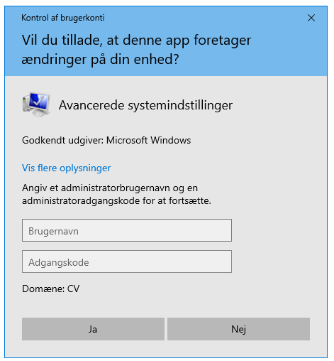

… dobbeltklik først på denne icon på din desktop

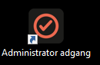

Så åbner sig:

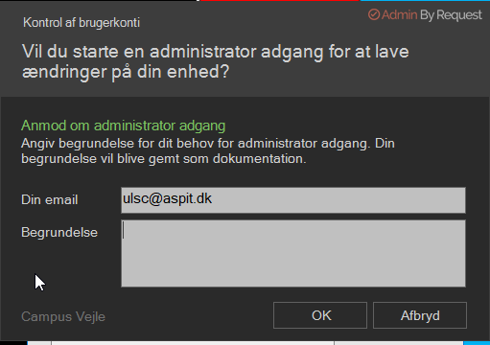

Indtast en begrundelse og klik på ok.

Angiv derefter dit sædvanlige brugernavn og adgangskode i den ovenstående dialog.

# Installer Python

Download Python på <https://www.python.org/downloads/>

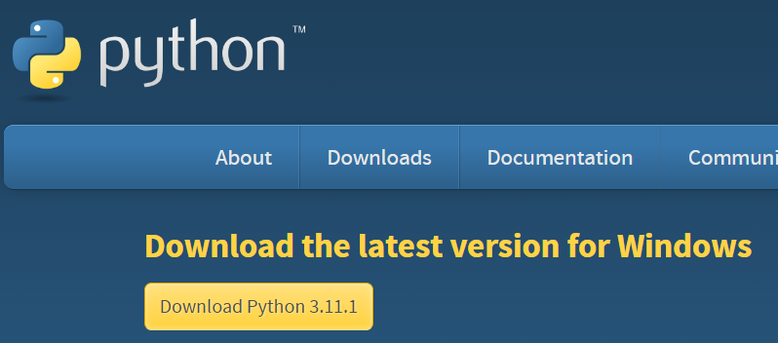

Åbn filen.

Læg mærke til fluebenerne i hvert screen shot! Fx skal der være et flueben foran “Add python to path”.

Klik på “Customize installation”.

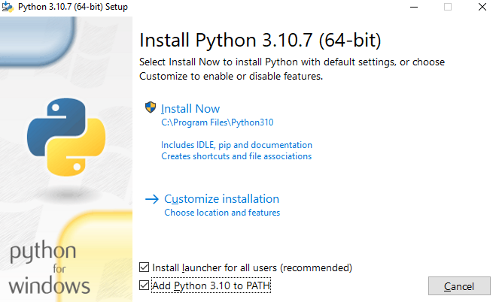

Klik på “next”

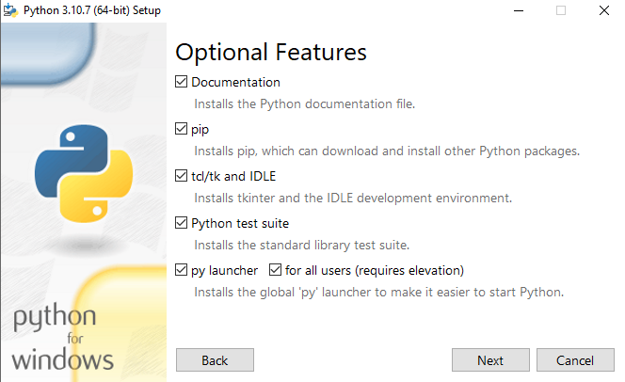

Der skal være et flueben foran “Install for all users” og “Add python to environment variables”

Klik på “install”

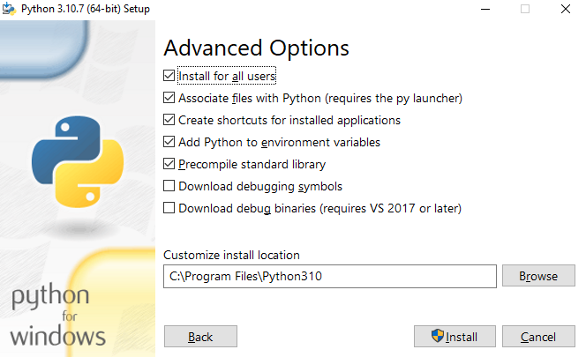

Klik på “Disable path length limit”:

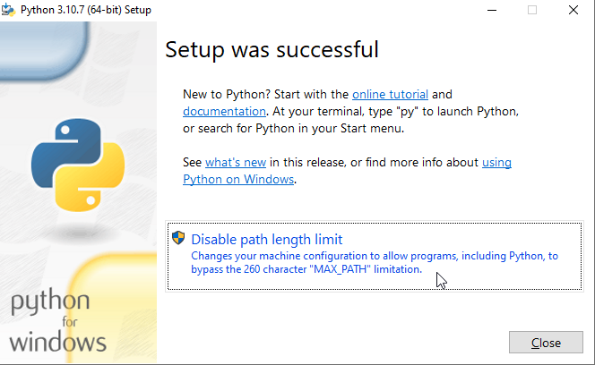

# 

# Installer pycharm

Download pycharm på <https://www.jetbrains.com/pycharm/download/#section=windows>

(Klik på den sorte knap “download” til højre under Community)

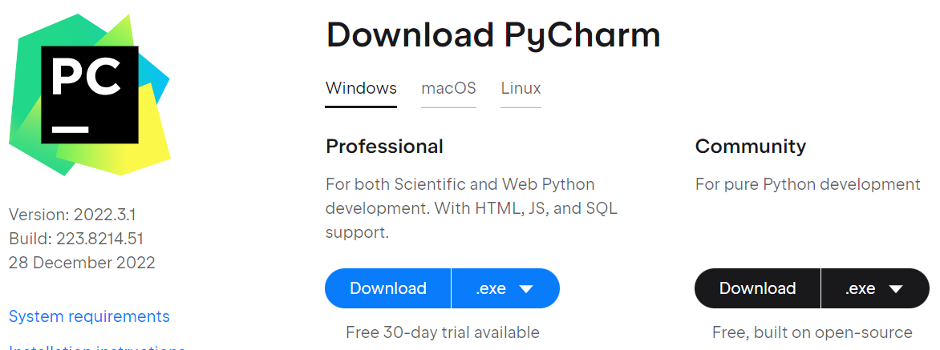

Åbn filen.

Sæt fluebenerne som vist her:

Klik på “next”

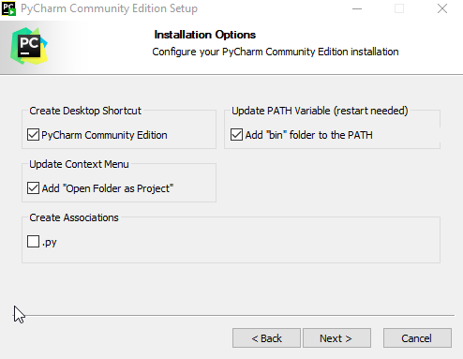

Efter installationen, klik på “reboot now”

# Installer git (via pycharm) og opret dit Opgave-projekt

Opret en mappe i File Explorer, som skal indeholde alle dine Python programmer. Fx **C:\Users\<din_user>\Python**

Snart (men ikke nu) får den 2 undermapper:

* Opgaver: I den downloader du lærerens opgaver og undervisningsmateriale fra GitHub
* ~~Solutions: Den indeholder alle dine opgaveløsninger. Du pusher indholdet til din egen GitHub-repository.~~

Start pycharm, ”Get from VCS”: Eller klik indenfor pycharm på ”VCS” og ”Get from Version Control”:

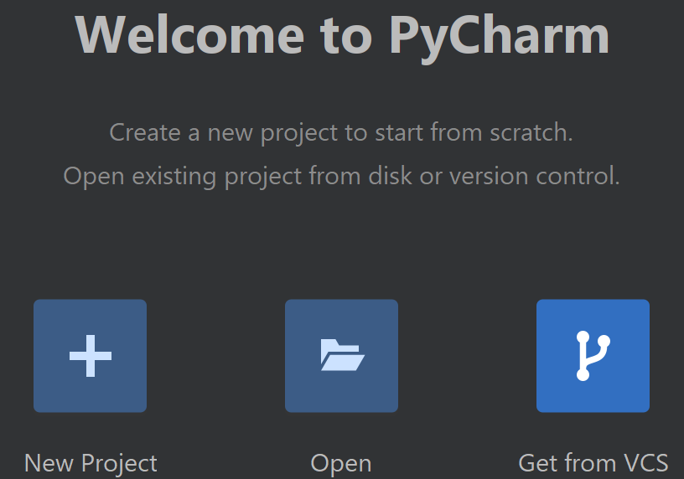 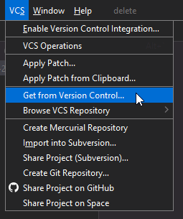

Hvis Git er ikke installeret på din Computer får du meldingen ”Git is not installed”.

I så fald klik på “Download and install”:

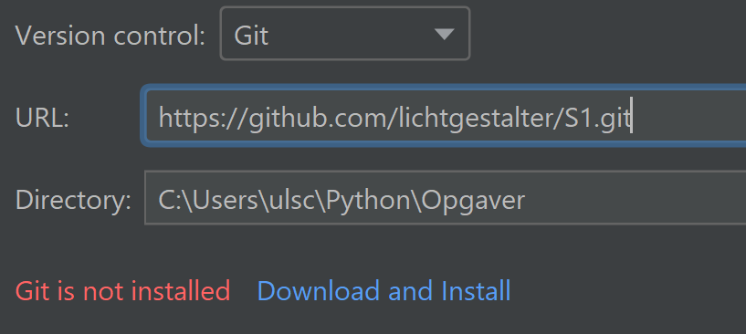

Derefter luk og genåbn pycharm.

Klik igen på ”Get from VCS” eller ”VCS” og ”Get from Version Control”.

* URL: https://github.com/lichtgestalter/AspIT_Python.git
* Directory: Mappen du lige oprettede plus ”\Opgaver”, fx C:\Users\<din_user>\Python\Opgaver
* Trust project.

Senere, for at opdatere opgaverne, klik på den blå pil oppe til højre:

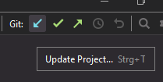

# Installer Jupyterlab

Nederst i pycharm klik på “Terminal”:

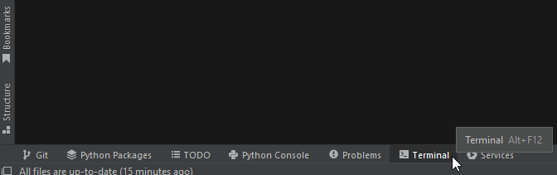

I terminalen tast “pip install jupyterlab” + Enter.

# Start jupyter lab

Nederst i pycharm klik på “Terminal”.

Hvis nødvendig naviger i terminalen med ”cd ..” (eller lignende) til den mappe, som indeholder alle dine python filer.

Tast ”py -m jupyterlab” + Enter:

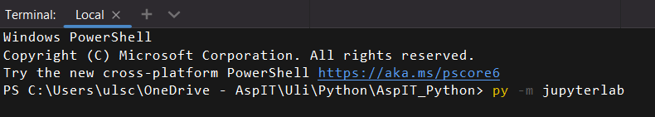

Hvis det ikke virker, prøv “jupyter lab” + Enter.

Så starter jupyter i din webbrowser. Dobbeltklik på en mappe eller en fil for at åbne den:

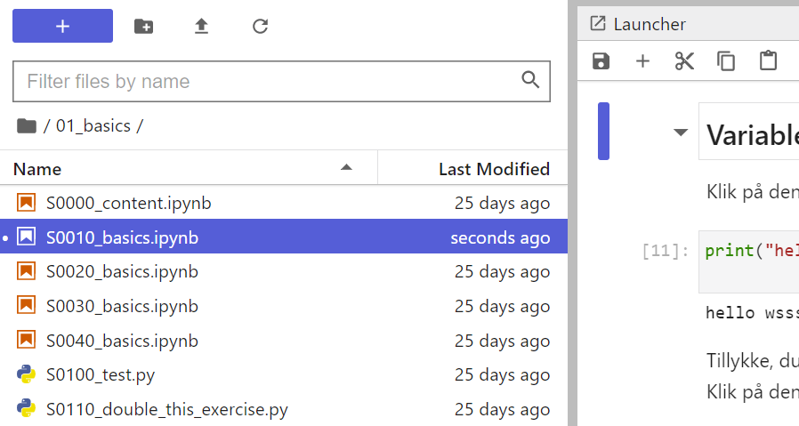

# Definer Interpreter

File, Settings, Interpreter.

Klik på interpreteren og så på ”show all”

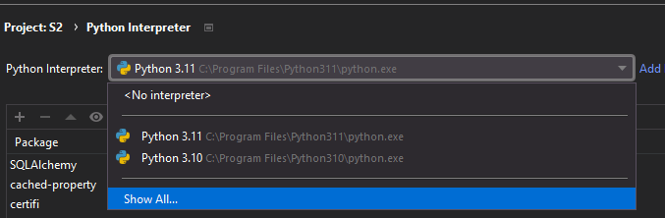

Derefter klik på ”+” og så på ”System Interpreter”

